ACME-EXPLORER Code-JOH

Diseño de cache del finder

## Requerimientos

Los resultados del finder deben mantenerse en cache por un determinado tiempo. En caso de que el EXPLORER realice una búsqueda usando el finder y la cache no haya expirado se le devolverán los viajes guardados en la cache sin realizar una consulta a la colección de viajes.

## Modelos

Los administradores deben ser capaces de configurar el tiempo que los datos estarán en la cache (mínino 1 hora, máximo 24horas y por defecto es 1 hora), además de definir un número máximo de resultados obtenidos en la búsqueda (máximo es 100 y por defecto es 10)

Para esto hemos creado el siguiente modelo Config:

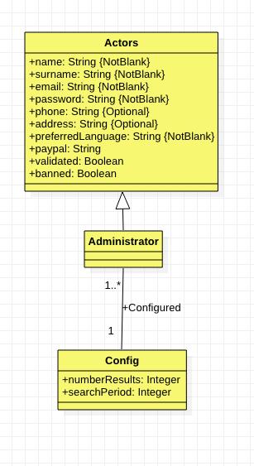

Fig.1 Modelo de Config

Para guardar los datos en la cache hemos creado un modelo donde tenemos el actor al cual pertenece la búsqueda, los viajes resultados de la búsqueda usando el finder definido en el modelo Actor, y la fecha de expiración de la cache. Este modelo es el FinderCache (Fig.2)

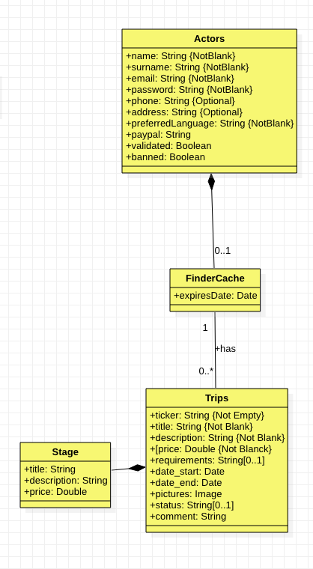

Fig.2 Modelo FinderCache

## Flujo de ejecución de la búsqueda usando finder

